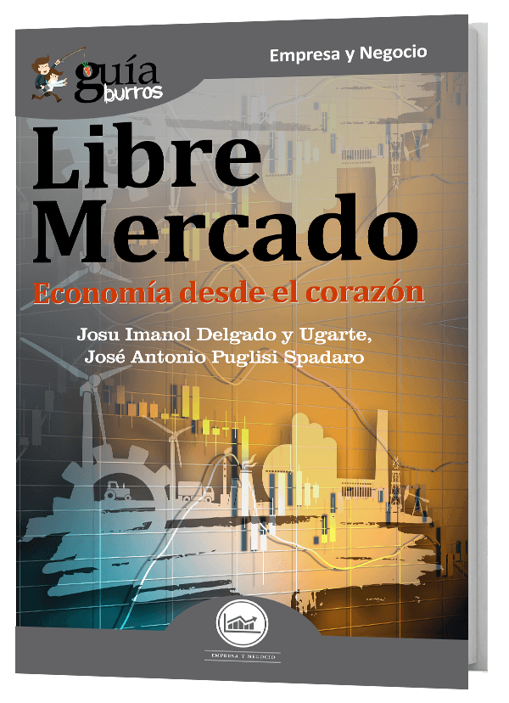
GUÍABURROS: LIBRE MERCADO

Economía desde el corazón
El libre mercado se encuentra íntimamente ligado al proteccionismo. El libre mercado propone que el Estado se inmiscuya lo más mínimamente posible en los hechos económicos, y que sea el propio mercado el que equilibre la oferta y la demanda.
El proteccionismo es una injerencia manifiesta en este sentido por parte del Estado al realizar, por su parte, disposiciones de medidas coercitivas para inferir al mercado acciones que distorsionan esa oferta y demanda.

Cualquier sociedad será más factible cuantos más agentes económicos puedan encontrarse en una buena situación para que así sea posible aportar lo máximo para poder lograr un desarrollo económico más adecuado.
Josu Imanol Delgado y Ugarte es economista y doctor en Administración de Empresas y Finanzas. Máster en Business Administration y Máster en Finanzas. Medalla de Oro Europea al Mérito en el Trabajo y Estrella de Oro a la Excelencia Profesional, ha

‘GuíaBurros: Libre Mercado’ es una respuesta a diversas preguntas relacionadas con el libre mercado y como está ligado al proteccionismo. Una guía fácil y sencilla para los apasionados de la economía, los interesados en aprender más sobre el libre mercado o cualquier persona con inquietudes económicas y su funcionamiento.
José Antonio Puglisi Spadaro es el coautor de esta guía. Es un periodista formado en la Universidad Católica Andrés Bello (UCAB). A lo largo de su trayectoria profesional se ha ido especializando en el periodismo económico y
ampliado su formación en universidades americanas de primer nivel en áreas de Finanzas y Estrategia Empresarial.

EDITATUM es una startup editorial especializada en libros relacionados con la Empresa y el Negocio, la Salud y el Bienestar Personal, Hogar y Familia, Ciencia y Tecnología, Saber y Conocimiento, entre otras materias dirigidas al crecimiento profesional y personal de sus lectores
financiero, lo que le ha llevado a trabajar con medios de comunicación especializados en varios países del mundo.
Para más información dpto. de Comunicación y Prensa: Ángela de Toro: adetoro@editatum.com • Tel. 910 220 823

